Семейные ценности и
традиции-
это то, что уважается, ценится всеми членами семьи и является общим полем их интересов. Сколько семей - столько и примеров традиций и иногда они бывают уникальными, очень интересными и необычными:
-сказка на ночь, поцелуи перед сном, пожелания доброго утра и спокойной ночи, ритуалы приветствия и прощания- всё это является знаками внимания и заботы со стороны близких;
- говорим теплые слова. Каждый раз перед едой все говорят друг другу приятные слова и комплименты;
- семейное приготовление пищи («Дни национальной кухни», «День любимого блюда» и т.д.). Все члены семьи готовят какое-то блюдо, помогая друг другу, все веселы и счастливы !
Семейные традиции - это интересно и здорово. Не пренебрегайте ими, ведь они сплачивают семью, помогают ей стать единым целым.
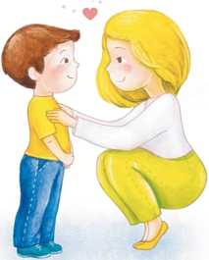

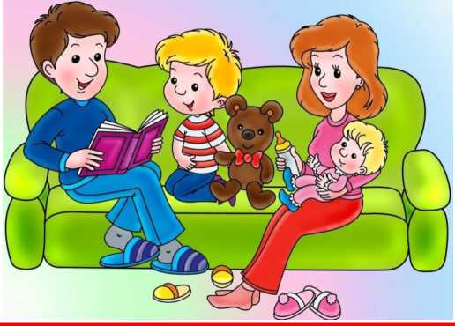

Семья - это пространство
любви.
Царящая в семье
психологическая атмосфера
влияет не только на
эмоциональное состояние, но и
на здоровье ребёнка в целом.
«Лучший способ сделать ребенка хорошим - это сделать его счастливым.»
(Оскар Уайльд)

БУ «Социально-реабилитационный центр для несовершеннолетних г. Чебоксары» Минтруда Чувашии

Семейные
ценности и
традиции
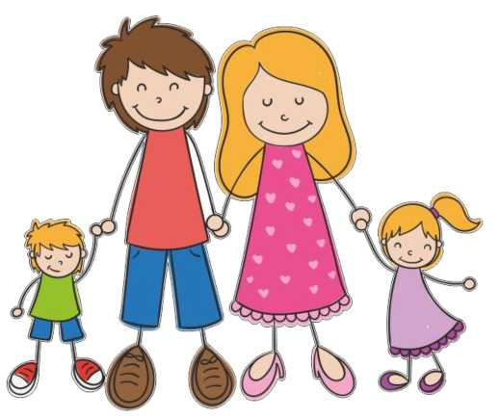

2022 г.

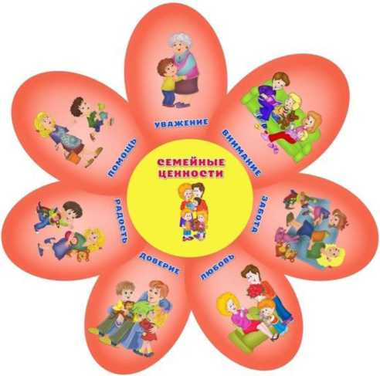
Семья- это самые дорогие и близкие люди, душевное тепло, забота друг о друге, любовь. Это любимый дом, где тебя примут с радостями и проблемами, где ждут с нетерпением и забросив, все свои дела спешат на помощь. Это семейный ужин за большим столом, ароматный чай с вареньем и плюшками.
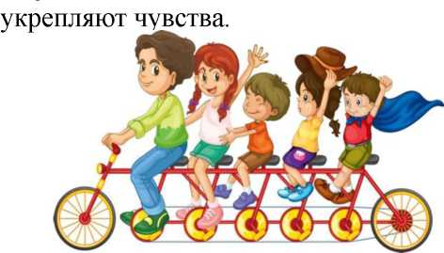
Самые распространённые семейные
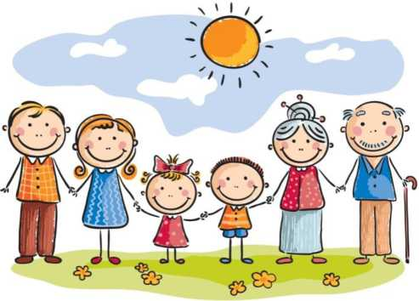

В каждой семье существует своя уникальная атмосфера любви, понимания и добра. Ребёнок впитывает семейные ценности, ту атмосферу, в которой он растёт, и переносит это впечатление на свою собственную семью в будущем и на общество в целом. Семья и семейные ценности всегда неразрывно связаны между собой и друг без друга не существуют.

Семейные ценности-
это чувства, благодаря которым семья становится крепкой:
-любовь;
-уважение;
-честность;
-щедрость;
-доверие;
-ответственность;
-доброта и т.д.
Это - всё то, что люди переживают вместе внутри дома - радость и горе, благополучие или проблемы и трудности.
Это обычаи и традиции, которые передаются из поколения в поколение.
Семейные ценности и традиции крепко связаны, очень важно не разрывать эту тонкую, но прочную нить.

Семейные традиции
Семейные традиции — это принятые в семье нормы, манеры поведения, обычаи и взгляды, которые передаются из поколения в поколение. Семейные традиции дают ощущение единства в семье, сближают, традиции:
- Празднование семейных праздников. Благодаря таким обычаям все члены семьи получают множество «бонусов»: радость общения друг с другом, ощущение своей нужности и значимости для близких.
- Совместные игры с детьми. В таких играх принимают участие и взрослые, и дети. Делая что-то вместе с детьми, родители показывают им пример, учат разным навыкам, проявляют свои чувства.
- Семейный совет. Это «собрание» всех членов семьи, на котором решаются важные вопросы, обсуждаются ситуации, строятся дальнейшие планы.

